**ЛАБОРАТОРНАЯ РАБОТА №9**

**Xml: Основы создания**

**И обработки структурированных данных**

**Цель работы:** освоить принципы создания, валидации и обработки XML

документов, развить навыки анализа данных и работы с инструментами для

обработки структурированных форматов.

**Задание:**

**1. Создание XML-документа:**

* Напишите XML-документ, описывающий библиотеку (не менее 3 книг).
* Сохраните его в файл с именем library.xml.
* Убедитесь, что документ соответствует синтаксису XML (правильное закрытие тегов, корректные атрибуты).

**2. Создание XSD-схемы:**

* Разработайте XSD-схему для валидации library.xml.
* Схема должна проверять:
* Обязательное наличие всех указанных элементов (title, author,
* year, genre, price).
* Атрибут id — уникальный и обязательный.
* year — целое число от 1800 до текущего года.
* price — положительное число с двумя знаками после запятой.
* Сохраните схему в файл library.xsd.

3. Валидация XML-документа:

* Используйте любой инструмент или библиотеку (например, онлайн валидатор, Python с lxml, Java с JAXB) для проверки library.xml на соответствие library.xsd.
* Исправьте ошибки, если они есть, чтобы документ стал валидным.

**4. Обработка XML-документа:**

* Напишите программу на выбранном языке программирования,

которая:

* Читает library.xml.
* Выводит список всех книг с их данными в консоль (название, автор, год, жанр, цена).
* Вычисляет среднюю цену книг и выводит её.
* Фильтрует книги по заданному критерию (например, жанр или год) и выводит результат.

**5. Исследование и сравнение**

Найдите в интернете или библиотеке пример реального XML документа (например, экспорт данных из программы, RSS-ленты, конфигурационного файла). Сохраните его как sample.xml.

Напишите краткий анализ (5-7 предложений) структуры этого документа: какие теги используются, какова их вложенность, есть ли атрибуты. Ответьте, для чего, по вашему мнению, этот документ используется.

Library.xml:

<library>  
 <book id="1">  
 <title>Анна Каренина</title>  
 <author>Лев Толстой</author>  
 <year>1877</year>  
 <genre>Роман</genre>  
 <price>13.99</price>  
 </book>  
 <book id="2">  
 <title>1984</title>  
 <author>Джордж Оруэлл</author>  
 <year>1949</year>  
 <genre>Антиутопия</genre>  
 <price>10.99</price>  
 </book>  
 <book id="3">  
 <title>Сто лет одиночества</title>  
 <author>Габриэль Гарсиа Маркес</author>  
 <year>1967</year>  
 <genre>Магический реализм</genre>  
 <price>12.49</price>  
 </book>  
 <book id="4">  
 <title>Мастер и Маргарита</title>  
 <author>Михаил Булгаков</author>  
 <year>1967</year>  
 <genre>Фантастика</genre>  
 <price>12.99</price>  
 </book>  
 <book id="5">  
 <title>Преступление и наказание</title>  
 <author>Фёдор Достоевский</author>  
 <year>1866</year>  
 <genre>Роман</genre>  
 <price>14.49</price>  
 </book>  
 <book id="6">  
 <title>Три товарища</title>  
 <author>Эрих Мария Ремарк</author>  
 <year>1936</year>  
 <genre>Драма</genre>  
 <price>11.99</price>  
 </book>  
 </library>

Library.xcd

<?xml version="1.0" encoding="UTF-8"?>  
<xs:schema xmlns:xs="http://www.w3.org/2001/XMLSchema">  
 <xs:element name="library">  
 <xs:complexType>  
 <xs:sequence>  
 <xs:element name="book" maxOccurs="unbounded">  
 <xs:complexType>  
 <xs:sequence>  
 <xs:element name="title" type="xs:string"/>  
 <xs:element name="author" type="xs:string"/>  
 <xs:element name="year">  
 <xs:simpleType>  
 <xs:restriction base="xs:int">  
 <xs:minInclusive value="1800"/>  
 <xs:maxInclusive value="2025"/>  
 </xs:restriction>  
 </xs:simpleType>  
 </xs:element>  
 <xs:element name="genre" type="xs:string"/>  
 <xs:element name="price">  
 <xs:simpleType>  
 <xs:restriction base="xs:decimal">  
 <xs:minInclusive value="0.01"/>  
 <xs:fractionDigits value="2"/>  
 </xs:restriction>  
 </xs:simpleType>  
 </xs:element>  
 </xs:sequence>  
 <xs:attribute name="id" type="xs:string" use="required"/>  
 </xs:complexType>  
 </xs:element>  
 </xs:sequence>  
 </xs:complexType>  
 </xs:element>  
</xs:schema>

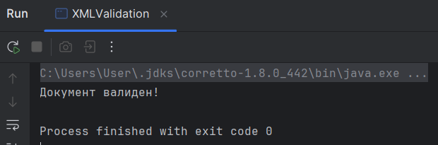

Рисунок 1 – работа документа XMLValidation

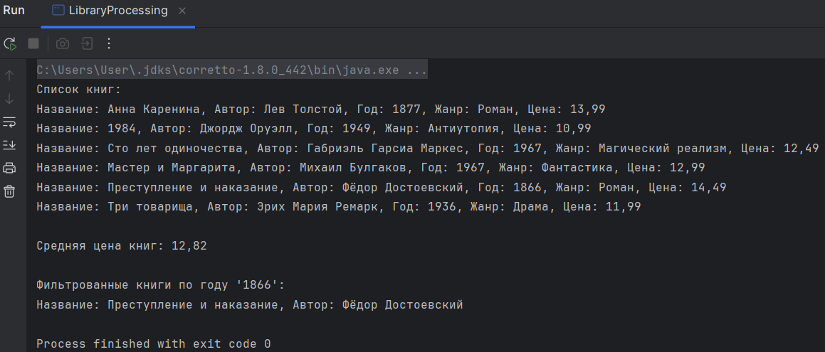

Рисунок 2 - работа документа LibraryProcessing

Пример XML-документа

<?xml version="1.0"?>

<PurchaseOrder PurchaseOrderNumber="99503" OrderDate="1999-10-20">

<Address Type="Shipping">

<Name>Ellen Adams</Name>

<Street>123 Maple Street</Street>

<City>Mill Valley</City>

<State>CA</State>

<Zip>10999</Zip>

<Country>USA</Country>

</Address>

<Address Type="Billing">

<Name>Tai Yee</Name>

<Street>8 Oak Avenue</Street>

<City>Old Town</City>

<State>PA</State>

<Zip>95819</Zip>

<Country>USA</Country>

</Address>

<DeliveryNotes>Please leave packages in shed by driveway.</DeliveryNotes>

<Items>

<Item PartNumber="872-AA">

<ProductName>Lawnmower</ProductName>

<Quantity>1</Quantity>

<USPrice>148.95</USPrice>

<Comment>Confirm this is electric</Comment>

</Item>

<Item PartNumber="926-AA">

<ProductName>Baby Monitor</ProductName>

<Quantity>2</Quantity>

<USPrice>39.98</USPrice>

<ShipDate>1999-05-21</ShipDate>

</Item>

</Items>

</PurchaseOrder>

**Анализ структуры XML-документа:**

Этот XML-документ представляет собой заказ на покупку (PurchaseOrder). В нем используются вложенные теги для описания деталей заказа. Основной элемент <PurchaseOrder> содержит два атрибута: PurchaseOrderNumber (номер заказа) и OrderDate (дата заказа). Внутри него есть два <Address> блока, указывающие на **адрес доставки** , который включает <Name>, <Street>, <City>, <State>, <Zip> и <Country>. Также имеется <DeliveryNotes> — поле с дополнительными инструкциями.

Раздел <Items> содержит список <Item>, где у каждого товара есть обязательный атрибут PartNumber, а также <ProductName>, <Quantity>, <USPrice> и, в некоторых случаях, <Comment> или <ShipDate>. Этот документ, скорее всего, используется для хранения информации о заказах в электронной коммерции или складских системах, помогая передавать детали между покупателем и продавцом. Он хорошо структурирован для автоматической обработки в логистике или бухгалтерских системах.